Муниципальное автономное образовательное учреждение
«Многопрофильный лицей имени 202-ой воздушно-десантной бригады»

Направление «Архитектура и дизайн»
СОЗДАНИЕ РЕКРЕАЦИОННОЙ ЗОНЫ НА БАЗЕ ПИТОМНИКА
ИМ. ЛУКАШОВА

Авторы проекта:
Бахирева Елизавета Александровна,
Кузнецова Яна Вячеславовна,
Пейко Дарья Андреевна
10 класс

Руководитель проекта:
Плешкова Наталья Алексеевна,
учитель ИЗО
тел.89244197083

Хабаровск, 2019
СОДЕРЖАНИЕ

Введение | 3
Раздел 1. Общие требования к организации рекреационных зон. | 5
Раздел 2. Питомник имени А.М. Лукашова – история. | 7
Раздел 3. Питомник имени А.М. Лукашова – красивое будущее. | 9
Заключение | 12
Список литературы | 13
Приложение

ВВЕДЕНИЕ

Человек всегда стремится соприкоснуться с природой, стремится уехать в лес, в горы, на берег моря, реки или озера. Здесь он чувствует прилив сил бодрости. Психологи и врачи говорят, что окружающий ландшафт может оказывать различное воздействие на наше психоэмоциональное состояние. Созерцание красот природы стимулирует жизненный тонус и успокаивает нервную систему. Растительные биоценозы, особенно леса, оказывают очень сильный оздоровительный эффект. Их прохлада, гармония различных звуков, многообразие запахов особенно приятны и полезны человеку.
Тяга к природным ландшафтам особенно сильна у городских жителей. Еще в средние века было замечено, что продолжительность жизни горожан меньше, чем у сельских жителей. Благодаря развитию промышленного производства и обеспечению жизнедеятельности людей, в городе и его окрестностях появилось огромное число отходов, загрязняющих окружающую среду. А это сказываются на формировании человека и на его здоровье.
Одно из решений проблем города - это организация парков. Зеленые насаждения не только создают благоприятные микроклиматические и санитарно-гигиенические условия, но и повышают художественную выразительность архитектурных ансамблей. Приходя в парк, человек не покидает границ города, но при этом попадает на лоно природы, испытывает психоэмоциональную разгрузку, снятие раздражительности.
Между тем на территории Хабаровска есть территории, которые уже имеют богатые насаждения, естественные водоемы, но эти места не облагорожены и горожане не имеют возможности посещать их и проводить в них время с пользой для здоровья. Одна из таких территорий Питомник имени Лукашова.
Проблема. На данный момент территория, носящая имя Лукашова заброшена, а его заслуги забыты. Памятник и могила находятся в ужасном состоянии, что является неуважением к учёному. В самом питомнике местные жители начали разводить огороды, а его экологическая обстановка переживает не лучшие времена - повсюду пластиковые бутылки, упаковки из под еды, даже в озёрах можно наблюдать плавающий мусор.
Второй проблемой является то, что Железнодорожный район по итогам опроса, проведённого в 2017 году при поддержке медиахолдинга Губерния, является самым неблагоустроенным районом города Хабаровска. Здесь нет ни одной полноценной рекреационной зоны, только небольшой парк в районе памятника Самолёт, который до сих пор не достроен.
Поэтому мы и задались вопросом о превращении питомника в рекреационную зону.
Проблема, поднимаемая нашим проектом, является очень актуальной, потому что питомник имени Лукашова на данный момент находится в плачевном состоянии и требует срочной реконструкции.
Цель проекта: продумать варианты восстановления питомника Лукашова и внести предложения по превращению его в рекреационную зону.

Задачи:
- изучить историю создания питомника,
- исследовать попытки решения данной проблемы другими лицами и познакомиться с их результатами,
- провести социологический опрос и выяснить мнение населения по исследуемому вопросу,
- разработать план по реконструкции и благоустройству.

РАЗДЕЛ 1. ОБЩИЕ ТРЕБОВАНИЯ К ОРГАНИЗАЦИИ РЕКРЕАЦИОННЫХ ЗОН

Рекреационная зона – это специально выделяемая территория в пригородной местности, в городе, предназначенная для отдыха, с целью восстановления сил и здоровья. Городскими рекреационными зонами являются: сады, парки; пригородными: лесопарки, зоны отдыха.
Формируемая рекреационная среда должна обеспечивать физический, биоклиматический, психологический, эстетический комфорт населению во время отдыха [1].
Основные вопросы организации рекреационных зон описаны в статьях 35 и 45 Градостроительного кодекса РФ, а так же в своде правил 42.13330.2011 Градостроительство. Планировка и застройка городских и сельских поселений. Актуализированная редакция СНиП 2.07.01-89[2,3].
Рекреационные зоны выделяются для организации массового отдыха населения, улучшения микроклимата поселений и включают парки, сады, городские леса, лесопарки, пляжи, водоемы и иные объекты, используемые в рекреационных целях и формирующие систему открытых пространств городов, других поселений. В составе рекреационных зон могут выделяться озелененные территории общего пользования, зоны массового отдыха и курортные, особоохраняемые природные территории и объекты.
В статье 35 Градостроительного кодекса РФ, Виды и состав территориальных зон, в пункте 11, говорится, что в состав зон рекреационного назначения могут включаться зоны в границах территорий, занятых городскими лесами, скверами, парками, городскими садами, прудами, озерами, водохранилищами, пляжами, береговыми полосами водных объектов общего пользования, а также в границах иных территорий, используемых и предназначенных для отдыха, туризма, занятий физической культурой и спортом. В состав территориальных зон могут включаться зоны особо охраняемых территорий. В зоны особо охраняемых территорий могут включаться земельные участки, имеющие особое природоохранное, научное, историко-культурное, эстетическое, рекреационное, оздоровительное и иное особо ценное значение.
А в статье 45, этого же документа указывается, что рекреационные зоны городов необходимо формировать во взаимосвязи с пригородными зелеными зонами, землями сельскохозяйственного назначения, создавая взаимоувязанный природный комплекс города и пригородной зеленой зоны.
Зоны массового кратковременного отдыха формируются как в черте городов, так и в пригородных зеленых зонах в пределах транспортной доступности не более 1,5 ч. Расчетная потребность в местах рекреации и номенклатура элементов системы ландшафтно-рекреационных территорий определяются величиной города и его народно-хозяйственным профилем.
В этой же статье указывается, что размеры территории зон отдыха следует принимать из расчета не менее 500 кв. м на 1 посетителя, в том числе интенсивно используемая ее часть для активных видов отдыха должна составлять не менее 100 кв. м на одного посетителя. Площадь участка отдельной зоны массового кратковременного отдыха следует принимать не менее 50 га.
В числе разрешенных видов строительства допускаются объекты, связанные непосредственно с рекреационной деятельностью (пансионаты, кемпинги, базы отдыха, пляжи, спортивные и игровые площадки и др.). Допускается размещать автостоянки, необходимые инженерные сооружения. При размещении объектов на берегах рек, водоемов необходимо предусматривать природоохранные меры. Городские зоны отдыха формируются на базе озелененных территорий общего пользования, природных и искусственных водоемов, рек.
При благоустройстве парков и садов на имеющихся территориях следует максимально сохранять участки с существующими насаждениями и водоемами. Это указано в разделе 9.4 параграфа 9 СНиП 2.07.01-89. В разделе 9.5 этого же документа, указывается, что расстояние от зданий и сооружений, а также объектов инженерного благоустройства до деревьев и кустарников следует принимать в соответствии с таблицей 1 (см. Приложение 1).
В крупнейших, крупных и больших городах наряду с парками городского и районного значения необходимо предусматривать специализированные: детские, спортивные, выставочные, зоологические и другие парки, ботанические сады, размеры которых следует принимать по заданию на проектирование.
При размещении парков и садов следует максимально сохранять участки с существующими насаждениями и водоемами.
Озелененные территории общего пользования должны быть благоустроены и оборудованы малыми архитектурными формами: фонтанами и бассейнами, лестницами, пандусами, подпорными стенками, беседками, светильниками и др. Число светильников следует определять по нормам освещенности территорий.
В зеленых зонах городов следует предусматривать питомники древесных и кустарниковых растений и цветочно-оранжерейные хозяйства с учетом обеспечения посадочным материалом группы городских и сельских поселений. Площадь питомников должна быть не менее 80 га.[2]

РАЗДЕЛ 2. ПИТОМНИК ИМЕНИ А.М. ЛУКАШОВА – ИСТОРИЯ

Не многие наши сверстники знают, что когда-то в Хабаровском крае жил и работал исследователь, по имени Артемий Максимович Лукашов, и именно он внёс огромный вклад в развитие селекции в нашем крае. Именно благодаря ему появились новые, районированные сорта груш, слив, яблонь и абрикосов.
Многие взрослые уже забыли про этого великого человека и то, что после него в Хабаровске осталась огромная территория грушевых садов, которая сейчас носит его имя «Питомник им. Лукашова». Этот объект внесён в список ООПТ (Особо Охраняемых Природных Территорий), но даже это не исправляет проблем с загрязнением данного района.
Сравнительно недавно, около тридцати лет тому назад, Хабаровск буквально утопал в садах. Весной городские улицы наполнял запах цветущих яблонь, абрикосов, груш и неприхотливой вишни. А осенью на плодовых деревьях созревали невероятно вкусные фрукты. Кому были обязаны жители краевой столицы за это великолепие? Конечно же Артемию Максимовичу. В его плодопитомнике выращивались сотни саженцев плодовых деревьев и реализовывались дачникам и садоводам.
Кем же он был? Артемий Максимович Лукашов, учитель ботаники, затеявший своё дело во благо города под знаком плодотворных идей.
В Хабаровск он переехал в 1901 году. Артемий Максимович работал учителем естествознания, но всегда мечтал заняться садоводством. Для этого он приобрёл себе земельный участок для сада и занялся опытами по селекции плодовых и ягодных культур.
В 1918 году Лукашов, оставив учительскую деятельность и полностью посвятил себя работе в саду, развитию плодоводства на Дальнем Востоке. На скудные средства, отказывая себе в самом необходимом, он выписывал саженцы из европейской части России, с Украины. Но эти растения не выдерживали суровых хабаровских зим и летнего переувлажнения.
Позже по совету И.В. Мичурина Лукашов занялся селекцией груши. Впервые на Дальнем Востоке он создал группу культурных сортов, названных "лукашовки": "Тёма", "Поля", "Ольга", "Внучок", "Пальмира" и несколько сортов яблонь - "Вкусное", "Лукарт". Эти сорта отличаются особой зимостойкостью в условиях Дальнего Востока, Сибири и Зауралья. Он пытался создать новые культурные сорта, используя в качестве подвоев дикую уссурийскую грушу, дички яблони, местного дикорастущего абрикоса.
Опыт выращивания плодовых культур в условиях Дальнего Востока Артемий Лукашов описал в своих книгах "Плодовый сад на Дальнем Востоке" (Хабаровск, 1932) и "Мой опыт" (Хабаровск, 1934).Также в 1932 году был организован первый на Дальнем Востоке плодово-ягодный питомник в Хабаровске. А.М. Лукашов стал его директором. Хабаровские садово-дачные товарищества обязаны ему всем многообразием сортимента плодовых деревьев и ягодников, произрастающих на их сотках. А выведенные сорта распространились почти по всей России.
К 1940 году— в питомнике вырастили всех видов саженцев фруктовых деревьев на 200 га, ягодных— 50 га.
В питомнике до 1991 года собирали до 440 тонн ягод и фруктов, ежегодно садоводам и дачникам реализовывали до 400 тыс. саженцев. Согласно обновленному паспорту описания природного объекта «Питомника им. Лукашова»: новый яблоневый сад заложен в 1983 году, сливовый квартал— в 1981 году, грушевые посадки— в 1963, 1972—1976 годах, плантации абрикосов — в 1977 году.
С 1999—2007 гг.— Хабаровский краевой плодово-ягодный питомник им А.М. Лукашова банкротился. Работал как ИП Лагоша. На территории образовался коттеджный городок, которому присвоено имя Лукашова.
Продолжатель дел Артемия Максимовича—Серафим Иванович Тимошин(1910—1995) писал:«Лукашов в условиях полной изолированности трудился как истинный ученый, охваченный только одним стремлением— обогатить обширный край своими собственными сортами, не боящихся ни суровых бесснежных зим, ни дождливой осени, ни глубокого промерзания почвы…»
В 1939 году плодово-ягодный питомник в Хабаровске был представлен наВсесоюзной сельскохозяйственной выставке(ВСХВ) вМоскве, его основатель — Артемий Лукашов— был награждён Большой серебряной медалью ВДНХ.
В управлении питомника по пер. Степному, 6, в Хабаровске был музей А.М. Лукашова, где хранились редкие экспонаты, закрыт в 2007 году, а экспонаты теперь уже и не найти в запасниках городских музеев.
Вывод: питомник им. Лукашова в свое время мог приносить доход, вклад ученого-селекционера бесценен, но к сожалению забыт (Приложение 2).

РАЗДЕЛ 3. ПИТОМНИК ИМЕНИ А.М. ЛУКАШОВА – КРАСИВОЕ БУДУЩЕЕ

Для понимания полноты выдвигаемой нами проблемы решили провести социологический опрос (Приложение 3).
Опрос граждан города Хабаровска (проведён среди 30 людей взрослого населения). Вопросы опроса были следующими:
- Знаете ли вы о том, кто такой А.М. Лукашов и о его вкладе в развитии селекции на территории Хабаровского края?
- Знаете ли вы о существовании «Питомника Лукашова» в черте города Хабаровска?
- Считаете ли вы экологическое состояние объекта нормальным?
- Считаете ли вы необходимым создание новой рекреационной зоны в ЖД районе?
На основе проведённого опроса мы можем сделать вывод о том, что граждане города Хабаровска знают А.М. Лукашова и парк названный в его честь. И считают, что питомник сильно загрязнён. Хабаровчане нуждаются в создании новой рекреационной зоны в черте города. Поэтому, восстановление и облагораживание питомника Лукашова является действительно актуальной задачей.
В связи с приведёнными выше проблемами и результатами проведённого социологического опроса мы предлагаем облагородить питомник Лукашова и сделать его полноценной рекреационной зоной. Мы знаем, что проект с похожей целью уже предлагался в 2014 году, но он так и не был реализован, что подтолкнуло нас вновь поднять этот вопрос и предложить свои идеи по восстановлению питомника. А с 2013 года Хабаровское краевое отделение Всероссийского общества охраны памятников истории и культуры пытается собрать средства на восстановление памятника Лукашову, но тоже пока безрезультатно.
Буквально несколько лет назад в одном из районов Хабаровска, появилась рекреационная зона, которая получила название парк "Северный". К созданию этого объекта были приложены огромные усилия, что сделало его действительно отличным местом для отдыха с друзьями или семьёй. Но мы не хотим, чтобы питомник был похож на этот парк. Питомник Лукашова на данный момент является кусочком настоящего леса недалеко от центра города, и мы хотим, чтобы он оставался таковым, ведь именно благодаря этому он так нравится многим людям.
Мы предлагаем отделить лишь небольшую часть для парковой зоны(Приложение 4) Облагородить одно из озёр, огородив его берег и положив вокруг брусчатку, рядом с этим же озером сделать небольшую площадь, где поставить монумент А.М. Лукашову и установить главные информационные стенды, полностью восстановить могилу учёного и его памятник, соединить могилу и главную площадь сетью витиеватых дорожек, выложенных каменной плиткой. Остальную же часть питомника оставить лесной зоной, не прокладывать никаких дорожек, а лишь расставить урны и лавочки среди деревьев, а так же обустроить места для барбекю. Все это соответствует документации по организации рекреационных зон.
Этапы работы по восстановлению питомника:
1этап. Уборка мусора на территории всего питомника.
На данный момент территория питомника очень сильно захламлена, даже в озёрах плавает мусор. Мы предлагаем привлечь для уборки студентов и школьников, которые проходят трудовую практику, убираясь в разных частях города, а также отряды волонтёров. Также для привлечения большего количества человек можно провести квест-игру по сбору мусора. Похожее мероприятие уже проводилось в прошлом году и принесло хорошие результаты. Мы хотим обратиться к ее организаторам и провести ее еще раз, но в этот раз мы хотим присоединиться сами и привлечь через социальные сети большее количество участников. Для организации уборки мы уже создали рекламные листовки, проводим опрос, чтобы узнать сколько людей будут участвовать, и чем они смогут помочь, создали страницу в соц. сети , чтобы привлечь больше горожан к данной проблеме.(Приложение 5)
Помимо сборки мусора, оставленного людьми нужно также убрать опасные завалы, которые могли остаться после сильных бурь, а для этого нужна будет помощь взрослых.
2 этап. Восстановление памятника и облагораживание могилы Лукашова.
На данный момент памятник и могила учёного находятся в ужасном состоянии, что является неуважением к труду селекционера. Нужно очистить могилу и привести её в ухоженное состояние, а также огородить её новым заборчиком. Памятник сейчас как и могила, выглядит ужасно, множественные сколы и давно облезшая краска. По возможности, хотелось бы заменить бюст учёного на новый, Но даже ВООПИиК это до сих пор не удалось сделать, а они этим занимаются с 2013 года. По тем временам смета восстановления памятника составила 220 тысяч рублей, но не было пожертвовано ни копейки. Мы предполагаем что можно попробовать провести флеш-мобы на улицах города и в развлекательных центрах с целью привлечения общественности к данной проблеме. Но если не получится, то тогда хотя бы ошкурить его, покрыть новым слоем краски, покрасить постамент и сделать новую табличку с подписью – это мы можем сделать с помощью наших родителей.
3 этап. Облагораживание озера.
Мы предлагаем оформить берег самого крупного озера как небольшую набережную. Нужно положить брусчатку, сделать лесенки для спуска к воде. Оформить небольшую площадь рядом с озером. (Приложение 6).
4 этап. Укладка дорожек.
Так как мы не хотим превращать весь питомник в парковую зону, то дорожки по всей территории прокладывать не нужно ( что-то также сэкономит средства на укладку дорожек). Мы предлагаем проложить несколько дорожек, которые будут соединять "главную площадь" и могилу Лукашова со вторым озером. И третью дорожку от площади к парковке. Из-за болотистых почв в Хабаровске перед укладкой придётся провести дренаж территории(Приложение 7).

5 этап. Обустройство парковки и площадки для вывоза мусора.
Если питомник станет рекреационной зоной, то его будет посещать множество людей, большинство из них скорей всего будут приезжать на машинах. Значит необходимо обустроить автостоянку недалеко от одной из дорог, по которой можно подъехать к питомнику. Рядом с автостоянкой нужно также организовать площадку для вывоза мусора, чтобы крупногабаритные мусоровозы могли без проблем подъезжать и забирать мусор из больших контейнеров(Приложение 8).
6 этап. Установка скамеек, урн, фонарей и табличек.
После завершения основных работ нужно расставить скамейки ( причём не только в районе площади и дорожек, но и в самом лесу, чтобы гуляющие всегда могли присесть и отдохнуть). Около каждой скамейки должна стоять урна, чтобы людям всегда было куда выбросить мусор. Мы также предлагаем установить по всему питомнику информационные стенды с названиями растений, выведенных Лукашовым. На территории леса нужно установить ещё и указатели, чтобы те, кто пришёл в питомник впервые, не блуждали по нему в поисках выхода.
На "главной площади" предлагаем установить большой информационный стенд с общими сведениями о питомнике и его подробной картой. В парковой части также должно быть освещение, поэтому на площади, у озера, и вдоль дорожек следует установить фонари. Полный расчёт средств на оборудование мы привели в таблице(Приложение 9).

ЗАКЛЮЧЕНИЕ

В ходе проведённого исследования мы разработали и выдвинули план по реконструкции и благоустройству питомника им. Лукашова с целью превращения его в рекреационную зону, так необходимую жителям нашего города. Мы рассмотрели все плюсы и минусы проекта, выдвинули свои предположения относительно реализации данной идеи и провели предварительный расчёт всех необходимых средств. И в завершении нам хотелось бы сказать, что данный проект является очень важным и актуальным, ведь нам так не хватает маленького кусочка настоящей природы посреди шумного города.
Конечно мы понимаем, что затраты на восстановление питомника очень большие и есть еще и другие проблемы связанные с принадлежностью этой территории края и городская администрация не все в силах решить, но мы своим проектом хотим напомнить взрослым что эту проблему нужно решать, привлекать инвесторов, общественность и сделать из питомника красивую зону для отдыха и привлекательный объект для туристов и гостей нашего замечательного города.

СПИСОК ИСПОЛЬЗУЕМОЙ ЛИТЕРАТУРЫ

1. Зоны рекреации https://studopedia.su/13_77170_tema-zoni-rekreatsii.html

2. Градостроительный кодекс Российской Федерации" от 29.12.2004 N 190-ФЗ (ред. от 31.12.2017)

3. СП 42.13330.2011 Градостроительство. Планировка и застройка городских и сельских поселений. Актуализированная редакция СНиП 2.07.01-89* (с поправкой)

4. Александр Соколов: Помимо хороших парков Хабаровску нужны и хорошие питомники. https://amurmedia.ru/news/500939/
5. http://google-karty.ru/habarovskii-krai/habarovsk-gorod/pitomnik-lukashova-ter
6. Лукашов, Артемий Максимович.https://ru.wikipedia.org/wiki
7. https://www.google.ru/maps/place/Питомник+Лукашова
8. https://yandex.ru/maps/76/khabarovsk

9.Планировка и застройка городских и сельских поселений. https://normative_reference_dictionary.academic.ru/97150

10. Я знаю - саду цвесть. http://debri-dv.com/article/7026

Приложение 1
Таблица 1
Здание, сооружение, объект инженерного благоустройства | Расстояния, м, от здания, сооружения, объекта до оси
 | ствола дерева | кустарника
Наружная стена здания и сооружения | 5,0 | 1,5
Край трамвайного полотна | 5,0 | 3,0
Край тротуара и садовой дорожки | 0,7 | 0,5
Край проезжей части улиц, кромка укрепленной полосы обочины дороги или бровка канавы | 2,0 | 1,0
Мачта и опора осветительной сети, трамвая, мостовая опора и эстакада | 4,0 | -
Подошва откоса, террасы и др. | 1,0 | 0,5
Подошва или внутренняя грань подпорной стенки | 3,0 | 1,0
Подземные сети:
газопровод, канализация | 1,5 | -
тепловая сеть (стенка канала, тоннеля или оболочка при бесканальной прокладке) | 2,0 | 1,0
водопровод, дренаж | 2,0 | -
силовой кабель и кабель связи | 2,0 | 0,7
Примечания
1 Приведенные нормы относятся к деревьям с диаметром кроны не более 5 м и должны быть увеличены для деревьев с кроной большего диаметра.
2 Расстояния от воздушных линий электропередачи до деревьев следует принимать по Правилам устройства электроустановок (ПУЭ).
3 Деревья, высаживаемые у зданий, не должны препятствовать инсоляции и освещенности жилых и общественных помещений с учетом раздела 1.

Приложение 2
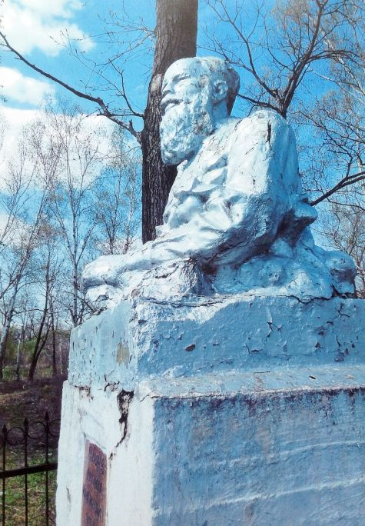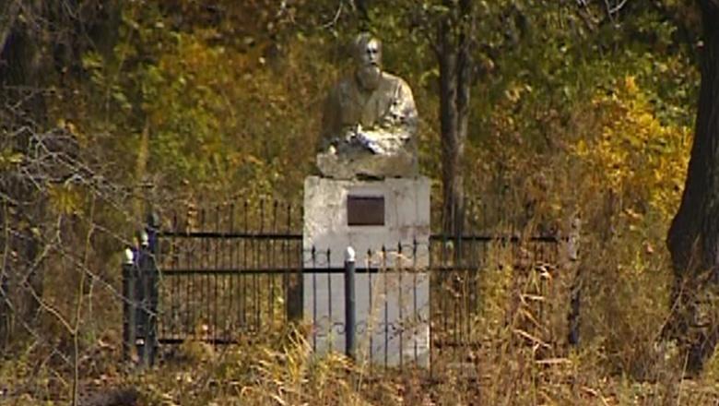
Приложение 3

Приложение 4

Приложение 5

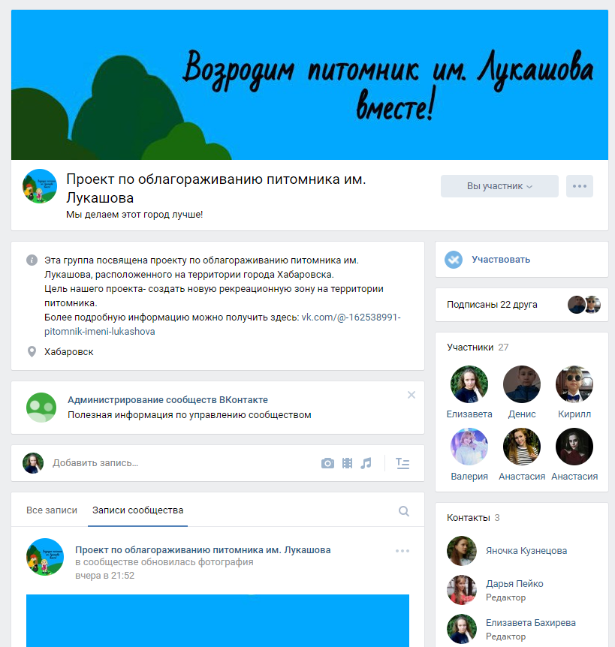

Приложение 6.
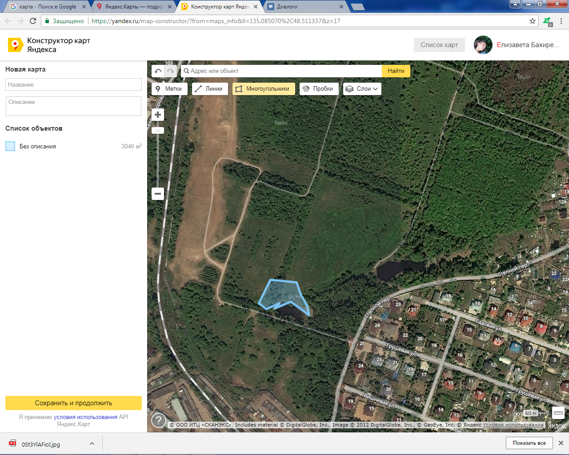
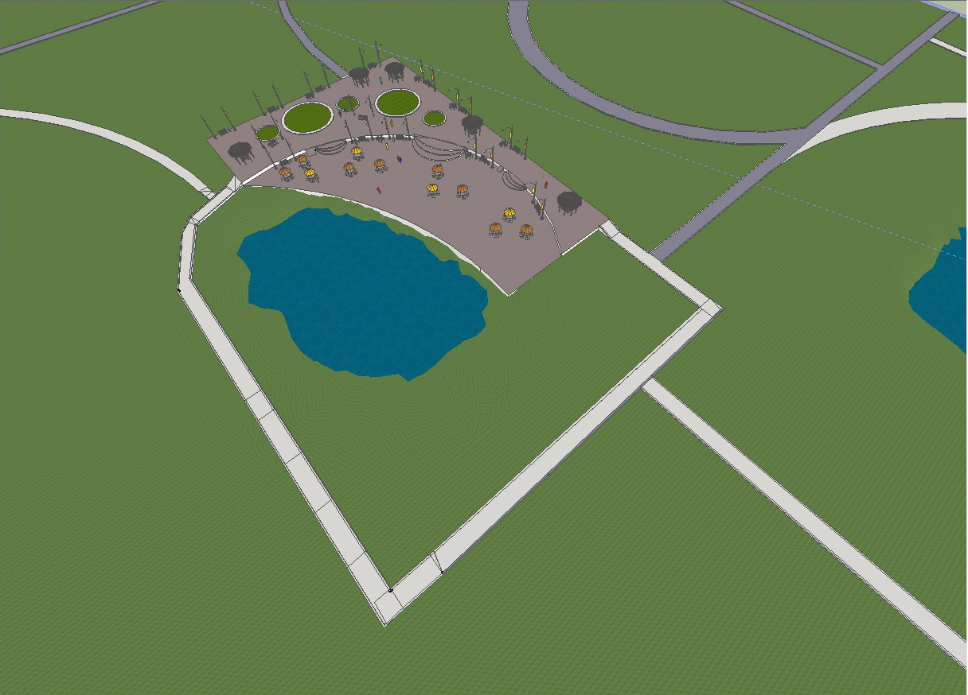

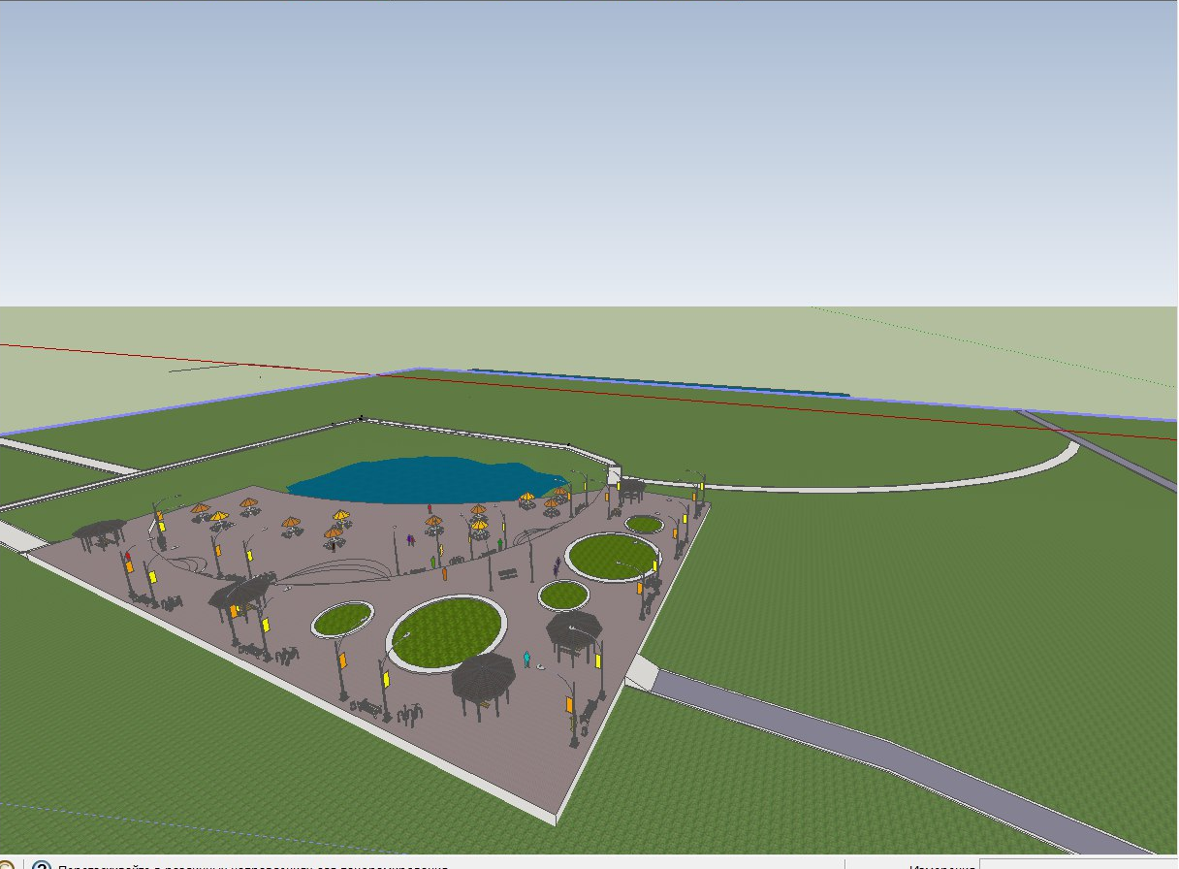

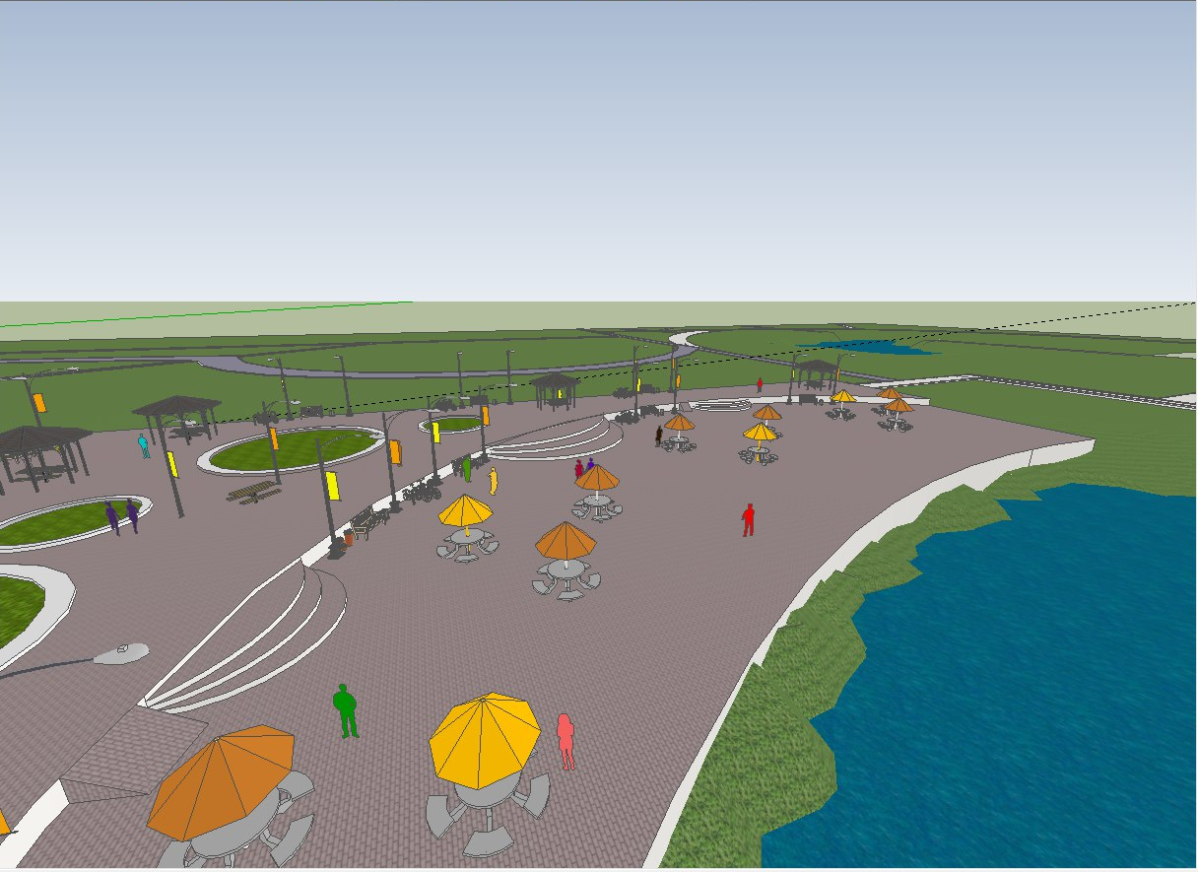

Приложение 7.
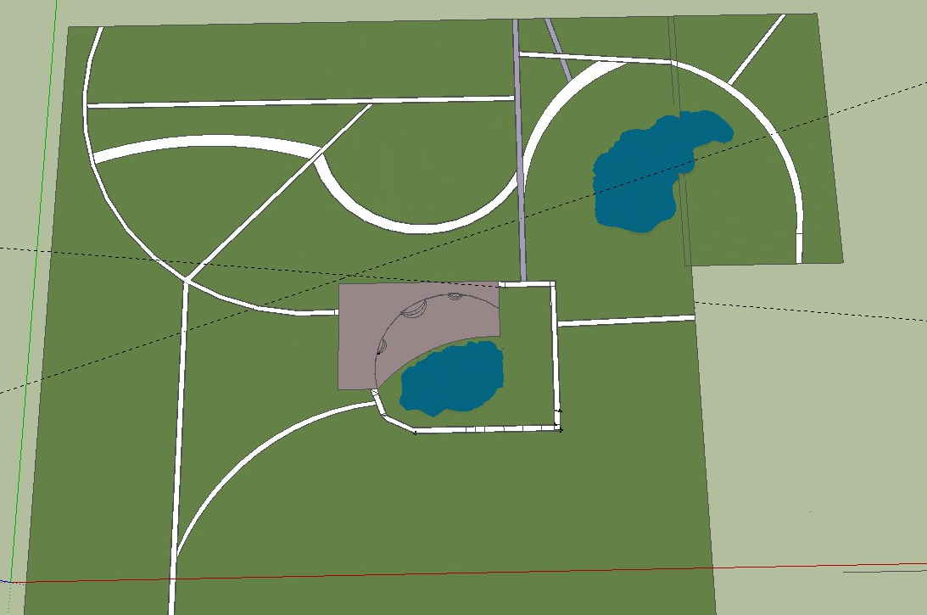

Приложение 8.
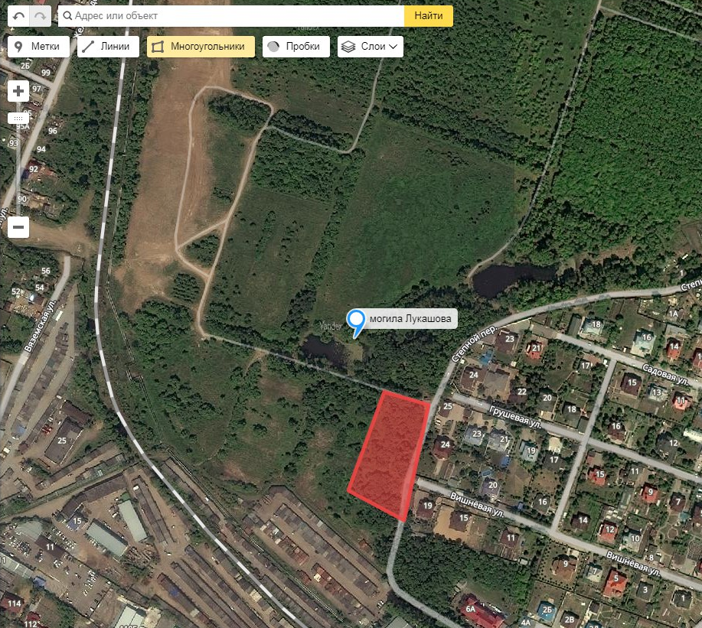

Приложение 9.

